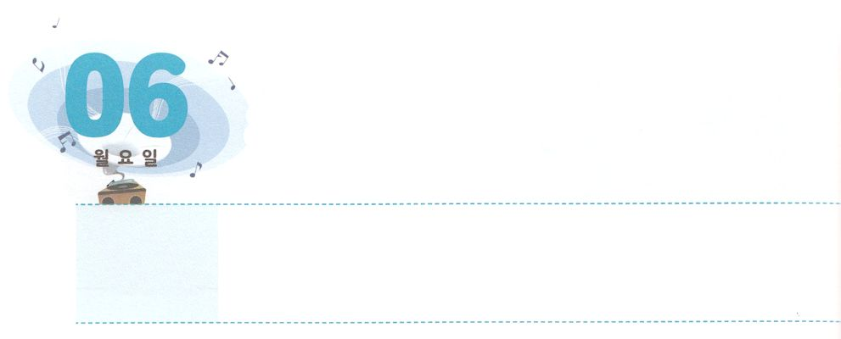

　　　　　はをしてをすことをっておられます。

をすために、がくださったをにめる

ため、なをきましょう。

このはみな、その（　　　　）によって

（　　　　）されましたが、されたものは

ませんでした。はたちのために、さらに（　　　　　　）ものを（　　　　　　）

しておられたので、らがたちとに

（　　　　）されるということはなかったのです。

ヘブル11:39～40

いてみよう

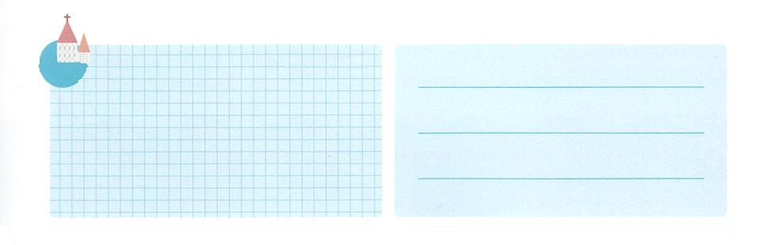

ふくいん　ぶんかを　のこそう

**462～3**

**げつようび**

**きょうのでんどう　　　　　　　　　　う　　　　　　　　　　　　　　　　　　　　　　　　する**

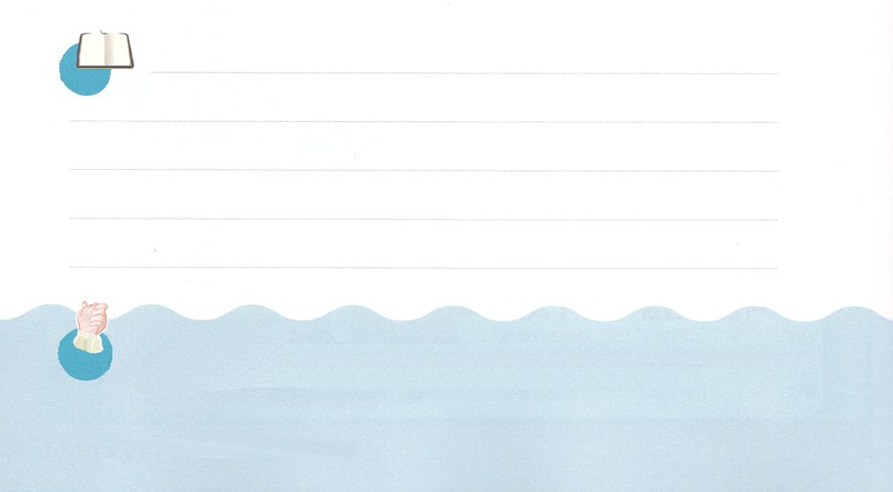

、ありがとうございます。をして、がのまでをえ、くのをかすをすようにいてください。きておられるイエス・キリストのおによっておりします。アーメン

インマヌエル教会聖日２部┃2020.3.1

**きょうのいのり**

**きょうのみことば**

ヤコブとヨセフはのです。らはによってあらかじめにえられて、いられました。ヤコブはなにかをするとき、するとき、にってねるより、のえにづいてしていました。それゆえ、ずっととのがいたので、だましだまされることをりえさなければなりませんでした。しかし、ある、のなので、みことばのにひざまずくようになりました。このようなヤコブとはって、ヨセフはいかられることなくのにいました。ヨセフもとてもしいとできごとをしました。それでもしませんでした。かえってがきておられることのになりました。はエジプトのになっても、のとしてをめました。には、エジプトでもいであるゴシェンでみんなとらすようになりました。このようにされたのですが、はにをせませんでした。

レムナントはをじっくりとしてえるです。このようなたちをして、がまでえるをすになることをりましょう。としてににめ、をめてりのをくならば、がそのりのとおりいてくださるでしょう。

は、ののでイスラエルに、「ヤコブよ、ヤコブよ」とってばれた。はえた。「はい。ここにいます。」するとせられた。「わたしは、あなたののである。エジプトにることをれるな。わたしはそこで、あなたをいなるにするから。

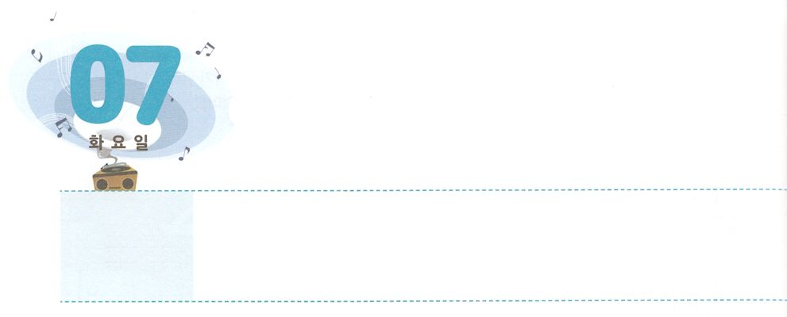

パロのはにった。「このをれてき、にわってをませてください。があなたのをいましょう。」それで、そのはそのをきって、をませた。そのがきくなったとき、はそのをパロののもとにれてった。そのはのになった。はそのをモーセとづけた。は、「のから、がこのをきしたのです」とったからである。

からるたちは、どんなでしょうか。イエス・キリストによってわれたのどもは、ずりつのにいます。それゆえ、たちにあるすべてのは、をしげるになります。このとき、のみがにです。みのでけるによって、はにすることができ、しいこともちくことができるからです。

レムナントのモーセがまれたとき、イスラエルのにまれたすべてののをせというがされました。だれもえることのできないなでした。しかし、そのときはをしげるために、エジプトののをかされました。はモーセをとしました。はそれとに、のれをれさせないために、モーセのおさんをモーセのとしてかれました。をむのえにかれたのです。

はのにがりつのえをくださいます。このえをつめて、もたちにくださったのをのがさないようにしましょう。



、ありがとうございます。のによってをのども、のとしてんでくださったことを、いつもぶことができるようにいてください。きておられるイエス・キリストのおによっておりします。アーメン

インマヌエル教会聖日1部┃2020.3.8

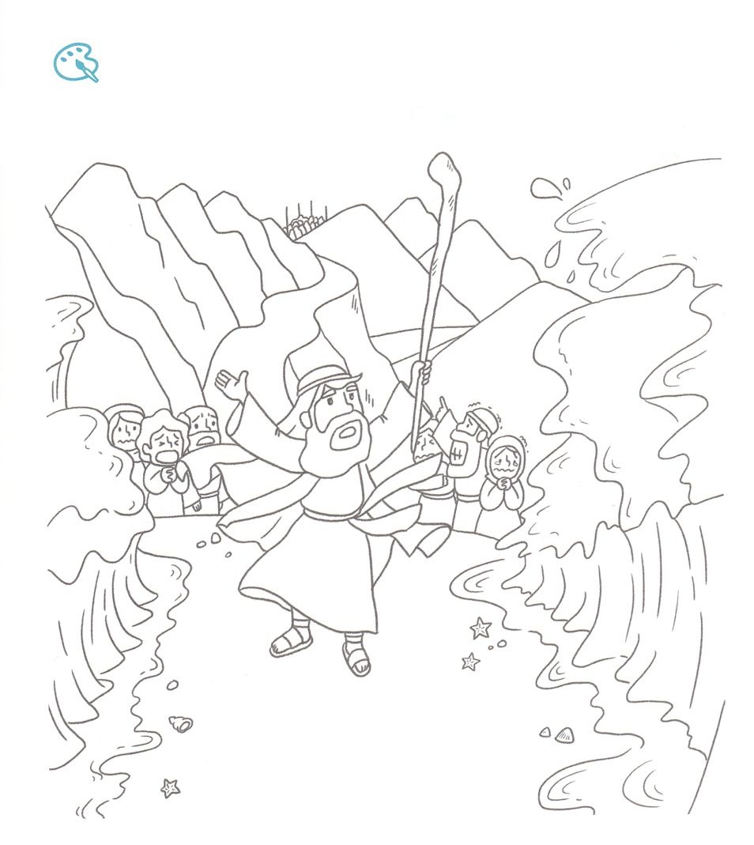

　　　　　をったモーセにがしめました。

　　　　　をにえたのをえながら

　　　　　のにをぬりましょう。

をぬろう

**きょうのみことば**

**きょうのでんどう　　　　　　　　　　う　　　　　　　　　　　　　　　　　　　　　　　　する**

**かようび**

**きょうのいのり**

けいやくの　ひとが　うける　こたえ

**エジプト**

**21～10**

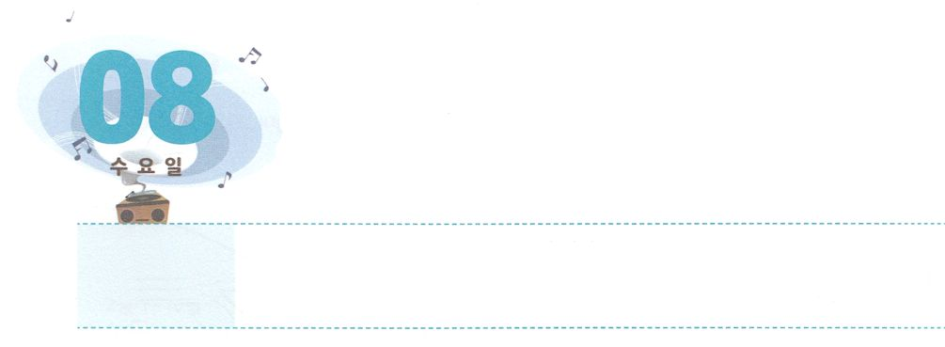

**すいようび**

いちばん　さいしょに

　　　　　　うける　こたえ

よ。こそ、イスラエルのびはわたしにいた。わたしはまた、エジプトがらをしいたげているそのしいたげをた。、け。わたしはあなたをパロのもとにわそう。わたしのイスラエルをエジプトかられせ。」(9～10)

**エジプト**

**31～20**

はでわしたすらることのできないですが、はされたことをずってしげてくださるです。レムナントモーセをてみると、それがよくわかります。モーセは40、でごし、くのをめた、ミデヤンでのをごさなければなりませんでした。しかし、そのときは、モーセのミデヤンでの40をとてもなのためのとされたのです。それは、イスラエルのをエジプトかられしてのをくためのものでした。モーセのすべてのは、すべてのをしげるためのでした。

たちがにけなければならないもなえがあります。えです。はモーセをいられるに、えをくださいました。それは、のみことばのによってえられるのたしです。そうしたで、はされたことをすべてってくださいます。

たちはモーセのようにがともにおられるレムナントです。これがのアイデンティティです。、をして、ぶすべてのことにをくしましょう。のたしというえので、がえられたがるようになるでしょう。



**きょうのみことば**

、ありがとうございます。みことばをしてるとき、のたしというもっともきなえをください。きておられるイエス・キリストのおによっておりします。アーメン

**きょうのいのり**

インマヌエル教会聖日2部┃2020.3.8

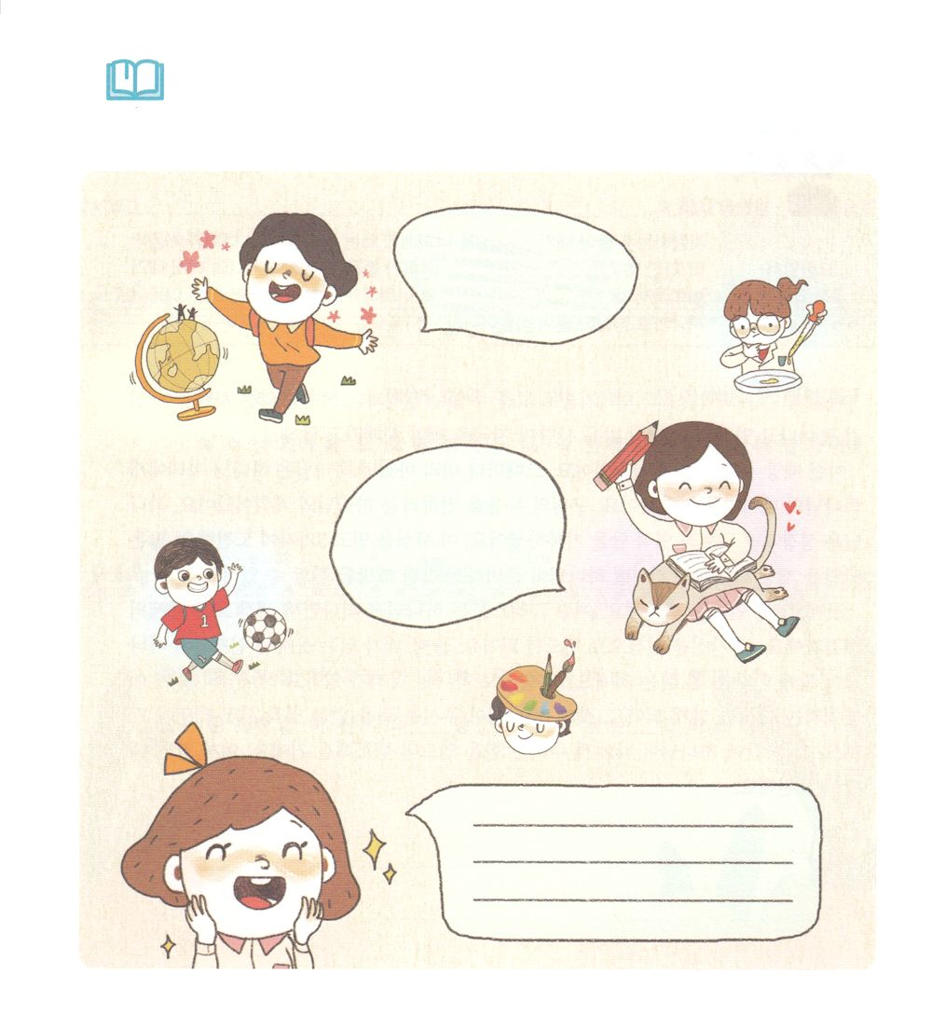

　　　　　いちばんきなえであるのたしをけて、は

　　　　　どんなことにしたいですか。

　　　　　がしたい２つのことをきましょう。

みことばを

しよう

モーセのように

やみののになっているたちをれすになります



**きょうのでんどう　　　　　　　　　　う　　　　　　　　　　　　　　　　　　　　　　　　する**

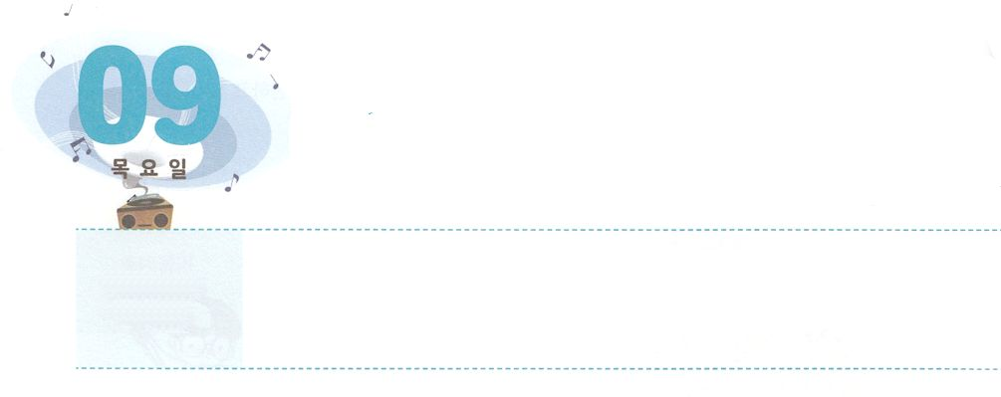

まことの　かいほうに

　　　　　　ちょうせんしよう



**もくようび**

するたち。はあなたがたにしいをいているのではありません。むしろ、これはあなたがたがめからっていたいです。そのいとは、あなたがたがすでにいている、みことばのことです。しかし、はしいとしてあなたがたにきります。これはキリストにおいてであり、あなたがたにとってもです。なぜなら、やみがえり、まことのがすでにいているからです。

**Iヨハ**

**27～8**

によってみされたやではすことのできないやにしむがどんどんえています。それゆえ、くのがこのをわざわいとびます。

このようなわざわいは、いつもりしていました。そのたびに、あらかじめすべてをごじだったは、のどもにのメッセージをえられました。いのをえるためののでした。はにだけいとえをされました。このをじて、つのことにしましょう。くのに、わざわいからいすがえられたまことのをえることができます。

に、のをしましょう。イエス・キリストは、をれたゆえにじるすべてののです。このをからじればいのです。２つ、がいるにはいつもがともにおられることをじましょう。そのとして、のがみ、のみこころがしげられるをけるようになります。３つ、がくださるをけるサミットタイムをちましょう。その、からえられるをけて、せになるでしょう。これからは、まことのにしましょう。



**きょうのみことば**

、ありがとうございます。からだのやによって担っているに、によるまことののをえるレムナントになりますように。きておられるイエス・キリストのおによっておりします。アーメン

**きょうのいのり**



さんびしよう



**きょうのでんどう　　　　　　　　　　う　　　　　　　　　　　　　　　　　　　　　　　　する**

産業宣教メッセージ┃2020.3.14





**きょうのでんどう　　　　　　　　　　う　　　　　　　　　　　　　　　　　　　　　　　　する**

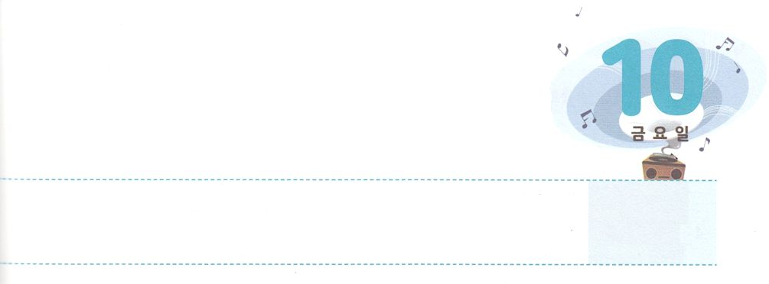

わたしの　みことば、　わたしの　いのり

　　　わたしの　でんどう

**きんようび**

がのをべえつつをもってえているがあかししてくださることですが、はあなたがたのことをわぬはなく、いつもりのたびごとに、のみこころによって、とかして、はついにがかれて、あなたがたのところにけるようにとっています。

**ローマ**

**19～10**

315は、によってめてされたのです。サタンの、ひとことで、サタンのをみくというをしたです。このをったレムナントは、どんなとにしてもしました。がないも、いつもしました。

たちもじです。のでしみ、そのをでしようとするなら、サタンのにれるでしょう。しかし、であるイエス・キリストがすべてのをわらせたことをからじるとき、その、するようになります。

このようにするをるためには、がくださったのみことば、のり、のをしなければなりません。するということは、にめるというです。

までけたみことばをしてをにいてみましょう。みことばにってりのもしましょう。まだたことのない、のをにいてって、したいだちのもにきましょう。はたちがにめたみことば、り、にえてくださるでしょう。



**きょうのみことば**

核心訓練メッセージ┃2020.3.14

、のみことば、のり、のがされて、にまるようにしてくださり、をもっとたくさんることができますように。きておられるイエス・キリストのおによっておりします。アーメン

**きょうのいのり**

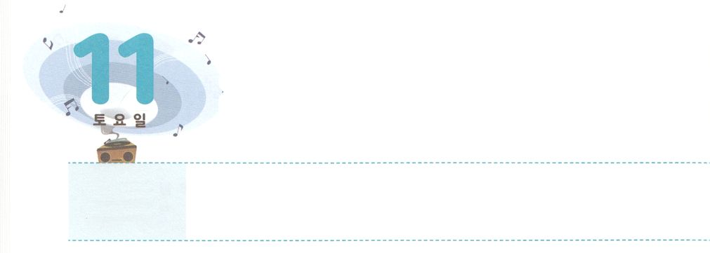

どれいから　かいほうされる　ひ

**どようび**

がエジプトをつためにきられ、かもいとのにあるをごになれば、はそのをぎされ、ぼすがあなたがたのにって、つことがないようにされる。

**エジプト**

**1221～30**

はどんなでしょうか。すべてのじるとおりにしなければなりません。もしにになるならば、とえもとして、したくないをするしかないでしょう。

イスラエルのがエジプトのなになりました。だけでなく、らのとえもになったのです。そのとき、はというまことののをったレムナントモーセをじて、イスラエルのみんながエジプトからるようにかれました。かもいとにのをったイスラエルのを、すべてのがぬわざわいがぎしていきました。サタンはまでらがされないように、だましてそうとしましたが、してのにつことはできませんでした。

からさせるはのいけにえだけです。でイエスがのためにをしてなれた、そのによってのみはサタンからされるというをからじればいのです。そして、、のりのみをしましょう。サタンはそのようなレムナントにれることはできません。もでせてくださったのにしながらをめましょう。



**きょうのみことば**

、ありがとうございます。をぬったはがぎしたように、も、ののをわうことができますように。きておられるイエス・キリストのおによっておりします。アーメン

**きょうのいのり**

インマヌエル教会聖日1部┃2020.3.15

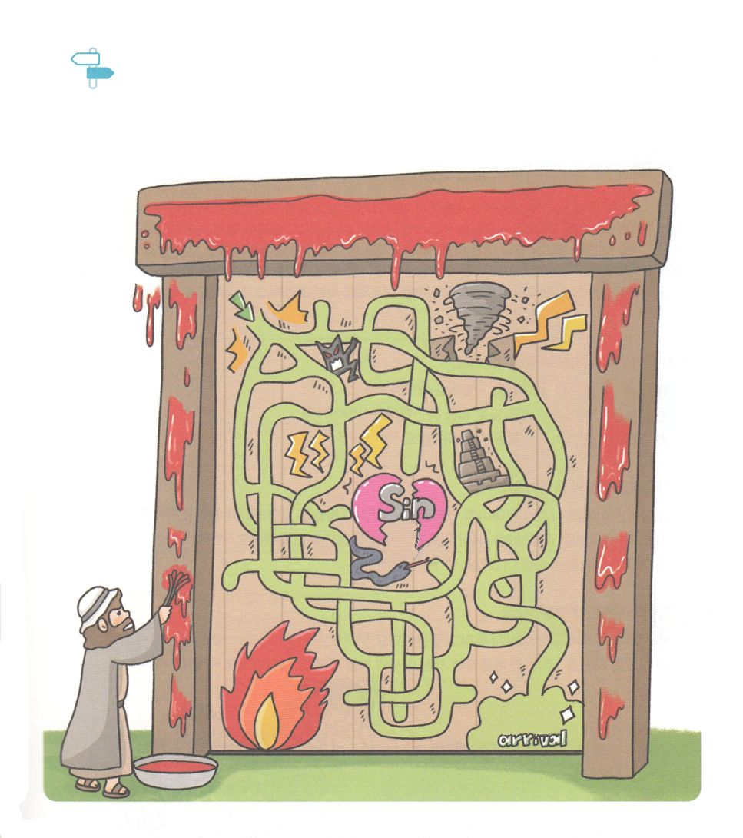

　　　　　かもいとにをったは、のわざわいがぎしました。

　　　　　わざわいがれるをらせてくださったのみにして

　　　　　めいろをりましょう。

めいろ

**つみ**

ゴール



**きょうのでんどう　　　　　　　　　　う　　　　　　　　　　　　　　　　　　　　　　　　する**